14 juillet 1790
La Fête de la Fédération
Ce document existe en version intégrale pour les Amis d'Hérodote
Le 14 juillet 1790, à Paris, les Français commémorent en grande pompe le premier anniversaire de la prise de la Bastille.
La Fête nationale du 14 juillet perpétue le souvenir de cette fête, qui, elle-même, commémorait la prise de la Bastille.
L'union nationale
Des fêtes civiques spontanées organisées çà et là dans les départements ont inspiré l'idée de cette grande fête d'union nationale aux députés de l'Assemblée constituante et au marquis de La Fayette, homme de confiance du roi.
Les députés et les délégués de tous les départements, les «Fédérés» forment un immense cortège qui traverse la Seine et gagne la vaste esplanade du Champ-de-Mars.
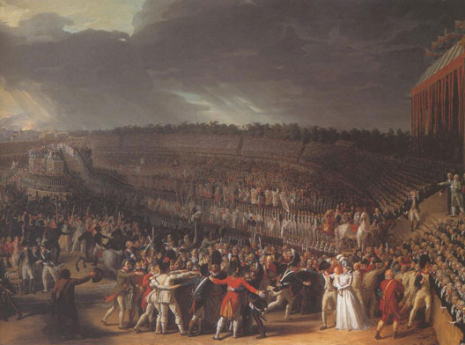
Dans les tribunes, sur les côtés de l'esplanade, on compte 260.000 Parisiens auxquels s'ajoutent une centaine de milliers de fédérés, rangés sous les bannières de leur département.
La tribune royale est située à une extrémité du Champ-de-Mars, sous une haute tente. À l'autre extrémité, un arc de triomphe. Au centre de l'esplanade, Talleyrand, évêque d'Autun (qui ne se cache pas d'être athée), célèbre la messe sur l'autel de la patrie, entouré de 300 prêtres en surplis de cérémonie.
Ensuite vient la prestation de serment. La Fayette, commandant de la garde nationale, prononce celui-ci le premier, au nom des gardes nationales fédérées : «Nous jurons de rester à jamais fidèles à la nation, à la loi et au roi, de maintenir de tout notre pouvoir la Constitution décrétée par l'Assemblée nationale et acceptée par le roi et de protéger conformément aux lois la sûreté des personnes et des propriétés, la circulation des grains et des subsistances dans l'intérieur du royaume, la prescription des contributions publiques sous quelque forme qu'elle existe, et de demeurer unis à tous les Français par les liens indissolubles de la fraternité».
Après La Fayette, c'est au tour du président de l'Assemblée de prêter serment au nom des députés et des électeurs.
Enfin, le roi prête à son tour serment de fidélité aux lois nouvelles : «Moi, roi des Français, je jure d'employer le pouvoir qui m'est délégué par la loi constitutionnelle de l'État, à maintenir la Constitution décrétée par l'Assemblée nationale et acceptée par moi et à faire exécuter les lois». La reine, se levant et montrant le Dauphin : «Voilà mon fils, il s'unit, ainsi que moi, aux mêmes sentiments».
Malgré la pluie qui clôture la journée, le public retourne ravi dans ses foyers.

